舞臺演示

第一名:羅馬戰神 造77
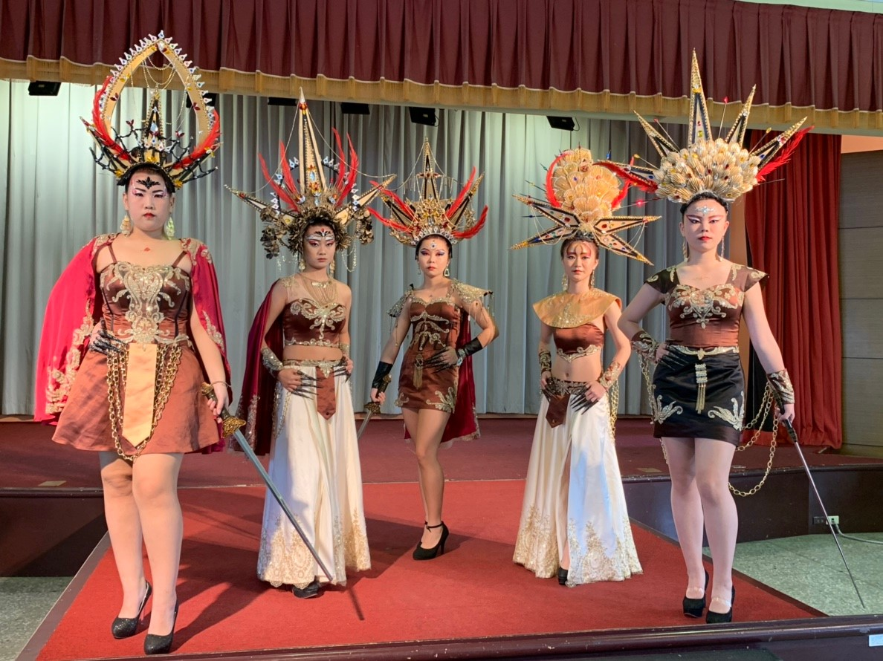

第二名:雀艷 造77


第二名:綠園煙靈 造77

第三名:靛影沉壁 造77
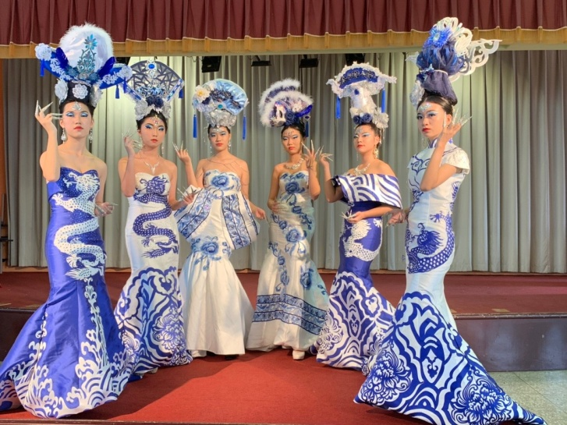

第三名:冰雪 造77
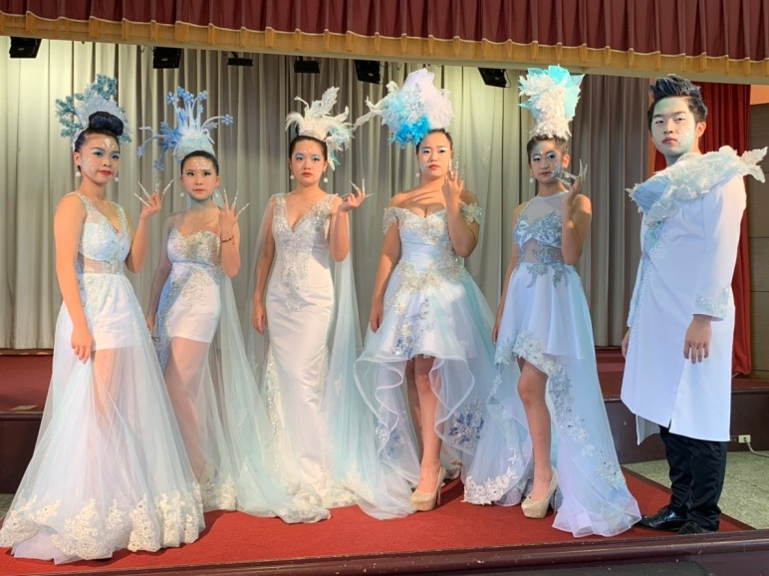

第三名:野地奔放
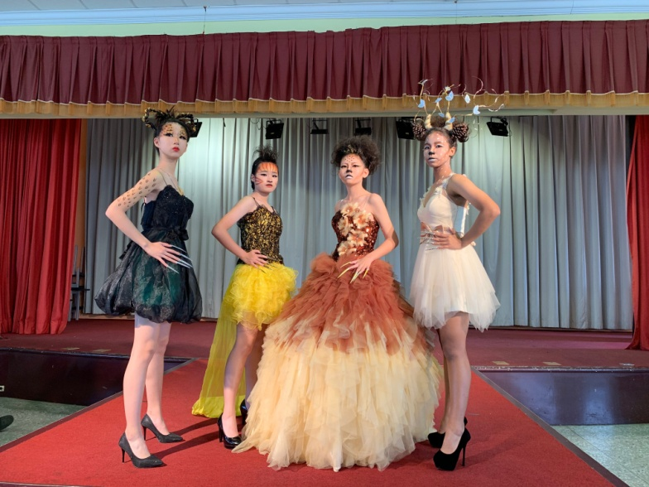

創意獎入圍:綠園煙靈 造77

新人獎入圍:野地奔放
